# Mysql

Mysql默认,这才是正确设置,不然android没法访问

## Mysql这里不要动,默认就行

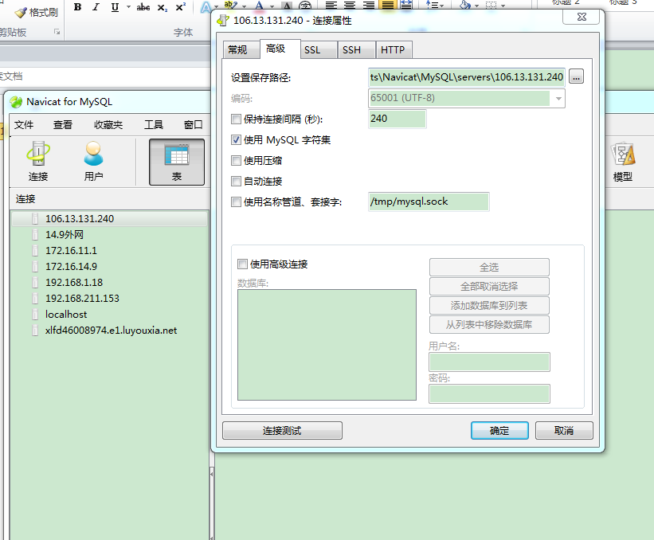

保持默认

## Windows plib

从远程服务器获取乱码,则要转GBK才能正常显示

## Linux plib

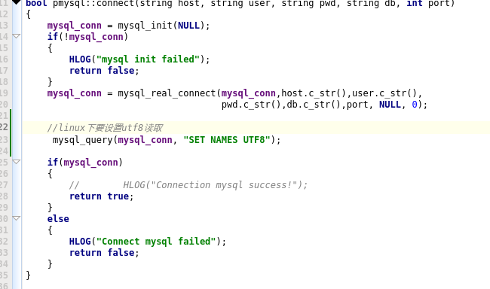

在mysql默认情况下,C++读取msyql中文乱码,要在connect中加入这一句